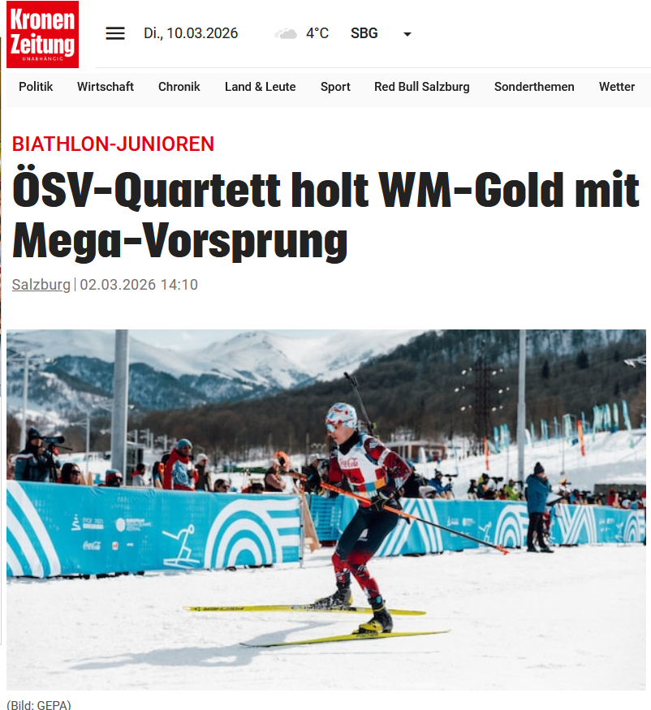

Riesenerfolg für Österreichs Biathleten im Rahmen der Jugend- und Junioren-Weltmeisterschaften am Arber (Deutschland). Die heimische Mixed-Jugend-Staffel mit Simon Hechenberger, Matti Pinter, Ilvy Giestheuer und Selina Ganner gewann überlegen die Goldmedaille.
Österreichs Biathlon-Nachwuchs lässt bei der Jugend- und Junioren-WM in Deutschland aufhorchen.
Die Jugend-Mixed-Staffel, bestehend aus Simon Hechenberger (SK Saalfelden), Matti Pinter (WSV St. Jakob), Ilvy Giestheuer (SC Kuchl) und Selina Ganner (TSU Obertilliach), gewann am Arber in überlegener Manier Gold.

Das heimische Quartett leistete sich nur sieben Nachlader und verzeichnete damit die beste Schießleistung. Auch in der Loipe zeigten alle vier Topleistungen, sodass am Ende ein Vorsprung von 1:26,9 Minuten gegenüber Norwegen zu Buche stand. Bronze ging an das Team aus Finnland.

